Sistemas Software Tradicionales:
- Se aplican en tareas sistemáticas y procedimentales para manejar datos numéricos.
- Se implementan en forma algorítmica.
- Deterministas con poca redundancia.

Sistemas inteligentes:
- Se aplican en tareas poco conocidas y/o requieren conocimientos especializados.
- Implementados en forma declarativa.
- Flexibles y robustos.
En común:
- Resuelven problemas.
- Deben satisfacer deseos y necesidades de los stakeholders.

 | SW Tradicional | Sistemas Inteligentes
Objetivo | Construir sistema SW | Construir un Sistema inteligente
Requerimientos | Deseos y Necesidades.  Características del dominio. | Características de la tarea o problema.  Conocimientos públicos y privados.
Stakeholders | Directivos.  Gerentes.  Usuarios. | Expertos
Tecnología | Hardware.  Paradigmas de SW tradicional. | Modelos de IA.  Arquitecturas tradicionales.  Inteligencia Computacional.  Machine Learning
Mantenimiento | Correctivo.  Adaptativo. | Perfectivo.

La inteligencia artificial posee dos perspectivas:
- Ciencia: Estudiando el comportamiento de los sistemas inteligentes.
- Ingeniería: Proveer las herramientas, medio, tecnologías para construir el sistema.
- Construcción a nivel conceptual usando principios ingenieriles con un fin practico.

Implementación de un sistema inteligente:

- Problema de la organización:
- Identificar qué se debe resolver:
  - Metas.
  - Expectativas.
  - Contexto.
  - Necesidades.
  - Deseos.
  - Restricciones.
- Áreas problemáticas:
  - Información informal.
  - Funcionalidades implícitas o no establecidas.
  - Suposiciones no fundamentadas o incomunicadas.
  - Mala documentación.
- Identificar cómo se debe resolver.
- La organización será:
  - Fuente de datos e información.
  - Tecnologías posibles a aplicar.
- Transformar el problema en:
  - Objetivos.
  - Datos.
  - Requerimientos
- Elegir tecnología de IA.
- Generar un modelo.
- Implementar un sistema inteligente.

Definición del problema:
- Elicitar los requerimientos: Identificar los requerimientos a partir de fuentes de información
  - Identificar las fuentes de información:
    - Recursos:
      - Propios de la organización: BD, Formularios, manuales, políticas.
      - Externos de la organización: Datos públicos, formularios externos, estándares y leyes.
    - Stakeholders: Grupos de interés formados por los actores que serán impactados en sus rutinas de trabajo.
      - Principales clientes del sistema a construir.
      - Se identifican observando las relaciones y el funcionamiento de la organización formal e informal.
  - Recolectar los hechos y necesidades: Aplicar técnicas sobre las fuentes de información:
    - Extracción: Recolectar el conocimiento..
      - Análisis de datos y documentación
    - Educción: Obtener información del experto:
      - Entrevistas, cuestionarios, prototipado.
      - Observación y análisis de tareas.
      - Brainstorming.
      - Emparrillado.
      - AP.
    - Se debe poder responder:
      - ¿Que incluye el problema?: Elementos.
      - ¿Donde se produce el problema?: Contexto.
      - Afectados por el problema: Nuevos Stakeholders.
      - Motivo para resolverlo: Metas y expectativas.
      - Manifestación: Escenarios.
      - Impedimentos: Restricciones.
  - Problemas:
    - El conocimiento del dominio:
      - NO suele estar disponible en forma explícita.
      - Se encuentra distribuido en muchas fuentes.
      - Puede tener conflictos con las distintas fuentes.
      - Está expresado en lenguaje natural.
    - La presencia del elicitador puede cambiar el problema o su contexto.
    - Los stakeholders.
- Comprender los requerimientos: Luego de la elicitación inicial:
  - Comprensión de los requerimientos: Análisis profundo. En el caso de ser necesario se puede volver a la fase 1 para elicitar.
  - Modelo conceptual:
    - Abstraer.
    - Descomponer.
    - Proyectar.
    - Modularizar.
    - Definir el alcance del proyecto: Objetivos, Criterios de éxito, riesgos.
  - Articulación: Cómo transformar las expectativas, deseos, necesidades en objetos para cumplir el proyecto.
    - Definición del alcance.
    - Preguntas a responder:
      - ¿Que se busca resolver?
      - ¿Es viable aplicar una IA?
  - Formalización: Transformación de objetivos en tareas a realizar.

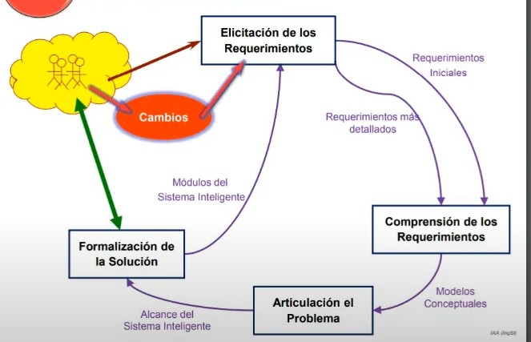

- Identificación y transformación de los datos: Proceso opcional que únicamente se aplica cuando hay datos.
  - La fase anterior provee la información de la existencia de los datos.
  - Recolección: Pueden ser datos externos a la organización (Repo público) o propios de la organización.
    - Puede incluir la generación de datos si es que no existen.
  - Estudio: Mediante la visualización de datos utilizando:
    - Técnicas estadísticas tradicionales.
    - Algoritmos de mineria de datos.
    - Métodos ad-hoc.
  - Preparación:
    - Integración:En una única tabla (Una por módulo).
    - Formateo: Ajuste en base a las necesidades.
    - Limpieza:
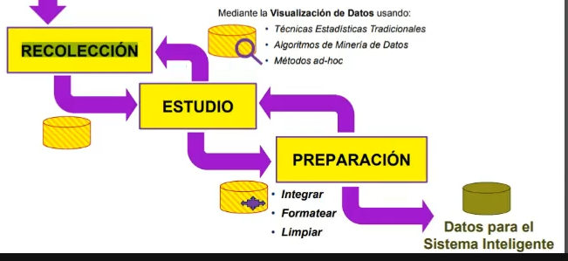

- Selección de la tecnología:
  - Machine Learning: Árboles de decisión, RNA.
    - Usada para problemas de clasificación o predicción (RNAS).
    - Datos: De entrenamiento, validación y prueba.
    - Requisitos:
      - Definir métricas.
      - Prototipado y experimentación.
      - Evaluar la capacidad de generalización.
      - Seleccionar patrones.
  - IA tradicional: SBC, SET.
    - Requisitos: Reglas y conceptos.
  - Inteligencia Computacional: AG
    - Definir estructura del cromosoma y su función de aptitud.
    - Requisitos: Conceptos, características, reglas y/o heurísticas.
- Aplicación del sistema inteligente:
  - Pipelines (Canalización): Realizar interfaces entre los diferentes módulos.
  - Integración con SW Tradicional.
  - Interfaces y usabilidad.

  - Instalación del Sistema inteligente:
    - Instalación del sistema en el entorno.
    - Monitoreo del problema.
    - Mantenimiento: Puede ser necesario
      - Ingresar o retirar datos.
      - Cambiar el modelo.
      - Cambio de tecnología.

